青岛理工大学计算机工程学院
毕业设计(论文)开题报告

学 生 姓 名： | 魏峥 | 学 号： | 201307336
班级： | 软件135
设计(论文)题目： | 基于JavaWeb技术的外语学习平台的设
 | 计与实现
指 导 教 师: | 罗容 贺文

年 月 日
毕 业 设 计（论 文）开 题 报 告
1．本课题的研究背景、意义
自从中国改革开放以来，大量国外信息、资源流入我国，这使得学好一门外语尤为重要。想学好一门外语，就不能仅仅停留在教材和课堂上，平时也需要不断的积累与学习。其次随着世界多极化的发展，单单学好一门外语已经远远不够。凭借近几年互联网发展迅速的优势，可以借这次机会搭建一个网上平台，供大家轻松学习外语，补充自己的外语知识。
在经济全球化背景下，国际化是正在全球范围内展开的教育实践活动，已经成为教育发展的全球性趋势。高等教育国际化与高等教育全球化是两个既相联系又相区别的概念。教育的国际化这使得外语学习变得愈发重要。
社会生活的信息化和经济的全球化，使英语的重要性日益突出。英语作为最重要的信息载体之一，已成为人类生活各个领域中使用最广泛的语言。许多国家在基础教育发展战略中，都把英语教育作为公民素质教育的重要组成部分，并将其摆在突出的地位。随着中国逐渐走进国际化，使用英语的范围也越来越广，现在在日常的生活中许多地方都用得到英语。世界通用英语，和一个中国人要会说普通话一样。现在不光是英语，很多外语变得越来越重要。在现在社会只学习一门语言已经远远不够。
语言是交流工具，外语无疑是这个世界上最重要的交流工具。外语是进步的阶梯，也是你所更多的了解世界，学习国内外知识的必备工具。学好外语层次更高，人生更丰富，世界更精彩，视野更开阔，可以毫不夸张地说：学好外语，走遍世界！也只有懂得外语才能真正地融入这个世界！
利用这个外语学习平台，大家可以找到一起学习外语的伙伴，共享学习资源，分享自己的学习经验。并且可以提出自己在外语学习上问题，大家一起解决。在外语学习上共同进步，相互促进。因为是网上平台，所以没有地区区域的限制，可以随时随地学习自己想学的外语知识。通过这个平台，能够方便的找到自己在外语学习上的不足，提高自己的外语水平。

２．本课题的研究内容，需求分析
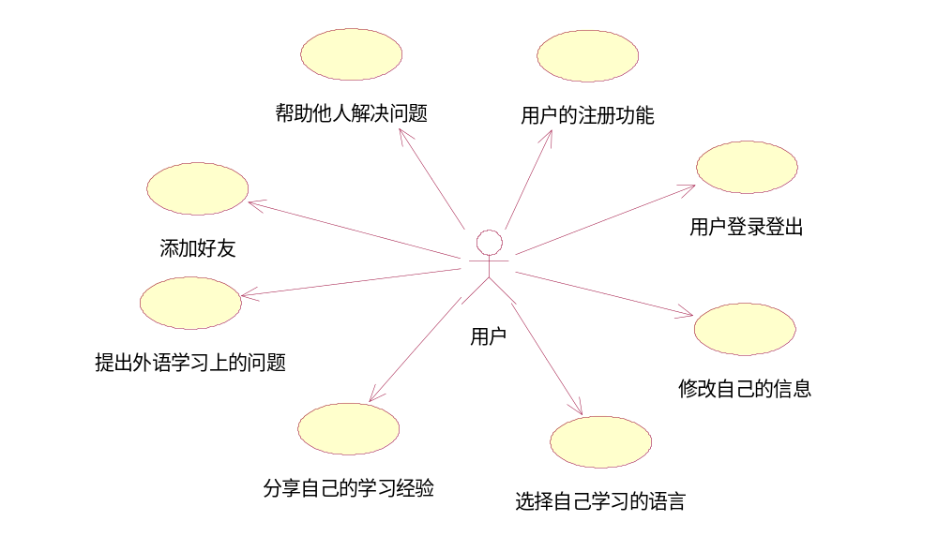
- 用户注册功能模块：完成用户的基本注册。
- 用户登录功能模块：核对用户的信息，完成用户登录。
- 管理员功能模块：对用户信息进行管理。
- 添加好友功能模块：用户可以根据自己的喜好来添加好友。
- 添加自己学习的语言功能模块：用户可以选择自己学习的语言，这样可以与自己学习同一门语言的用户多加交流。
- 分享自己的学习经验功能模块：用户可以分享自己的学习经验，将在语言学习的窍门与他人分享。
- 提出外语学习上的问题功能模块：用户可以提出自己在语言学习上遇到的问题。
- 用户修改个人信息功能模块：用户可以修改自己的个人信息。
毕 业 设 计（论 文）开 题 报 告
3．基本解决方案
1.要求
1.1.技术要求：
此系统后台使用javaWeb框架技术进行开发，需要掌握Spring、Struts2、Hibernate等框架。前端使用web开发技术，需要对Html、js等有所熟悉。数据库使用MySQL，需要掌握SQL语句等数据库知识。
1.2.系统性能要求
1.系统处理的准确性和及时性；保证用户信息不会出现什么错误。
2.系统的开发性和系统的可扩充性；
3.系统的易用性和易维护性；
4.系统的数据要求：1.数据录入和处理的准确性和实时性。2.数据的一致性与完整性。3.数据的共享与独立性。
2．条件
2.1.技术条件：
通过大学三年的学习，我掌握了数据库及原理、javaWeb及其框架、web、js及其框架、boostrap等技术。利用这些技术，对这个系统进行编写。
2.2硬件条件：
该外语学习平台服务器端需要布置到主机上，则该主机必备条件如下：
- 服务器端操作系统：独立于操作系统的跨平台系统，客户端MicroSoft Window7及以上；
- 数据库：MySQL 5.1版本；
- Web服务器：Tomcat 5.5及以上版本，配合MVC设计模式及Hibernate开发框架
- 客户端运行环境：能运行Firefox 49.0.2及以上浏览器的操作系统；
客户端运行工具：目前的系统采用浏览器作为客户端，请使用Firefox 49.0.2及以上浏览器
毕 业 设 计（论 文）开 题 报 告
4．参考文献
[1]Bruce Eckel. Thinking in Java[M].New Jersey, Prentice Hall, 2013
[2] 陈道鑫, ExtJS框架在Web软件开发 2013, 07(9): 2044-2047
[3] 林信良. Spring2.0技术手册[M]. 北京：电子工业出版社，2005
[4] （美）威尔德. SpringFramework 2 北 京：清 华大学出版社，2014
[5] 林寒超,张南平. Hibernate技术[J].2013,16(11)112-113,116
[6] 田珂，谢世波，方马.J2EE数据持久层的解决方案[J].2015, 29(22): 93-95
[7] 谭怀远. Oracle 10g性能分析[M]. 北京：电子 工业出版社，2016
[8] RFC2256: User Schaema for user with LADPv3 2015
[9]王倩宜, 李润娥, 李庭晏. 实验技 术与管理 2015,30(3):236～239
[10]李席广. 基于LDAP 科技信息 (学术研 究) , 2014,(19): 99-101
[11] 刘京华.Java Web整合开发王者归来[M]. 北京：清华大学出版社，2012
[12]刘春晓,孟祥福,李昕.基于Jboss的数据库连接池研究与实现[J]. 微处理机:2014, 29(1): 86-88
[13] Craig Walls, Ryan BreidenBach. Spring In Action[M]. Manning Publications. 2015
[14]张孝祥. 深入Java Web开发内幕——核心基础[M]. 北京：电子工业出版社. 2016
[15] Joshua Bloch. Effective Java[M]. Piscataway, N.J: IEEE Press, 2013
指导教师意见：  指导教师：  年 月 日 |  | 审查小组意见：  负责人：  年 月 日
成 绩

